Лекция №6: Снотворные средства.
Снотворные средства (гипнотики) - лекарственные средства, вызывающие у человека состояние, близкое к естественному сну, и поддерживающие его глубину и продолжительность

Сон- является одной из основных потребностей живого организма и расстройство его механизмов угрожает здоровью. Ритм жизни жителей современных мегаполисов, стрессы, плохая экологическая обстановка нарушают естественные ритмы сна и бодрствования, что приводит к плохому самочувствию и настроению. Насколько остра эта проблема, говорит тот факт, что в развитых странах 10% всех выписанных врачами лекарств приходится на снотворные.
Бессонница (диссомния, инсомния) часто оказывается одним из проявлений нервных, психических или соматических заболеваний, что требует лечения основного заболевания.

Сон с физиологической точки зрения
Сон — иное состояние сознания. Активный процесс. Во время сна в состоянии возбуждения находится такое же количество нейронов, как и при бодрствовании, но функционируют они в другом режиме.
Во время сна происходит анализ сведений, поступивших за день и перевод необходимой информации из кратковременной в долговременную память. Во время сна «лидирует» правое полушарие, управляющее образным мышлением. В период бодрствования активнее левое «грамотное» полушарие, связанное с речью. При длительности жизни 70 лет (25000дней) на сон уходит 8000дн. (на еду – 1500дн., на транспорт – 1000дн. = 500час/год, на учебу + работу 9000дн., на отпуск за 40 лет труда – 960дн.) = 1/3 жизни (около 20 лет) при продолжительности сна = 7-8 час.
Сон человека состоит из двух фаз: медленный и быстрый сон
Медленный сон
Первая стадия - стадия дремоты. Вегетативная нервная система начинается перестраиваться: дыхание становится более редким, громким, но не глубоким, пульс тоже становится реже, кровь замедляет свое течение.
Вторая стадия – ортодоксальный сон (сонные веретены). Происходит отключение сознания; в паузы между веретенами (они возникают 2-5 раз в минуту) человека легко разбудить. Для первых двух стадий - дремоты и сонных веретен - характерны сны-мысли. Полноценными сновидениями их считать нельзя, они не имеют зрительных образов, а больше всего напоминают именно мысли, спокойные размышления над проблемами минувшего дня. Это, зачастую, приводит людей, мучающихся бессонницей, к заблуждению: они уверены, что не сомкнули глаз, провели ночь в раздумьях, в то время как на самом деле благополучно проспали несколько часов. Однако незавершенность цикла сна не дает этим людям полностью расслабится и отдохнуть от забот дня.
Третья и четвертая стадии (объединяют их в одну) - наступает глубокий сон - дельта-сон. Дыхание замедляется еще больше, становится неритмичным, но пульс учащается, а давление поднимается. В некоторых отделах мозга кровь начинает усиленно циркулировать, усиливается обмен веществ. В это время человека разбудить очень сложно; возникают 80% сновидений, и именно на этой стадии возможны приступы лунатизма и ночные кошмары, однако человек почти ничего из этого не помнит. Первые четыре стадии медленного сна в норме занимают 75-80% всего периода сна.
Предполагают, что медленный сон связан с восстановлением энергозатрат.
Быстрый сон.
Пятая стадия - парадоксальный сон, названный также фазой БДГ (быстрого движения глаз). Если посмотреть на спящего, то видно, как его глазные яблоки совершают быстрые движения. Во время этой стадии спящий человек также видит сновидения, и, если его разбудить посредине этой фазы он сможет рассказать, что ему приснилось. Во время этой фазы мышцы расслабляются абсолютно, разбудить человека в это время труднее всего, тогда как энцелофограмма показывает ритмы, близкие к ритмам бодрствующего человека, что дало основание французскому неврологу Мишелю Жуве назвать это сон парадоксальным, “бодрствованием, обращенным внутрь”.
Итак, основные черты быстрого сна: резкое падение тонуса мышц, особенно на шее и лице, усиление мозгового кровообращения, скачкообразное движение глаз, колебания сердечного ритма и кровяного давления.
Фаза быстрого сна от цикла к циклу удлиняется, а глубина сна снижается. Быстрый сон прервать труднее, чем медленный, хотя именно быстрый сон ближе к порогу бодрствования. Прерывание быстрого сна вызывает более тяжёлые нарушения психики по сравнению с нарушениями медленного сна. Часть прерванного быстрого сна должна восполняться в следующих циклах.
Предполагают, что быстрый сон обеспечивает функции психологической защиты, переработку информации, ее обмен между сознанием и подсознанием.
У новорожденных доля быстрого сна занимает половину всего сна, у 2-х-летних детей - треть, 5-летних - пятую часть.
Температура тела, не реагируя на смену фаз, постепенно снижается: у женщин в среднем до 35,7 град. У мужчин -до 34,9 град. Во сне меньше выделяется слез, поэтому мы трем глаза, когда хотим спать и как только проснемся. Гормоны роста, вырабатываемые гипофизом, предпочитают медленный сон.
Здоровый человек совершает за всю ночь в среднем около 25 разнообразных движений, причем в медленном сне наибольшее число движений приходится на стадию дремоты и сонных веретен. В быстром сне резкие сокращения мышц сопутствуют быстрым движениям глаз. Взаимосвязь эта обратная: когда человек видит спокойный, приятный сон, пульс его учащается, дыхание колеблется, и напротив, бурные и драматические сновидения сопровождаются ровностью пульса и дыхания.

После завершения фазы быстрого сна весь цикл повторяется снова. И так 4-6 раз за ночь. Однако, чем ближе к утру, тем короче становится фаза глубоко сна (3, 4), иногда к утру сохраняются только сонные веретена, а быстрый сон наступает сразу за ними.

Описанный процесс характерен для сна здорового человека. Если по какой-либо причине в механизме сна происходит сбой, сокращаются или полностью выпадают какие-либо фазы сна, нарушается течение физиологических процессов в какой-либо стадии - человек начинает испытывать дискомфорт и пытается нормализовать сон, зачастую выбирая первое попавшееся снотворное. Необходимо помнить, что расстройство сна – это не проблема сама по себе, а свидетельство более глубоких психологических или физиологических проблем.

Причины нарушений сна (диссомнии):
- Физиологические – из-за изменений нормального биоритма - дисинхроза (ночные дежурства, перелет в другой часовой пояс)
- Психологические - из-за повышенного беспокойства, положительных или отрицательных эмоций, напряженной умственной деятельности, особенно вечером.
- Патологические – из-за болей, кашля, зуда.
- Психиатрические – из-за страха, депрессии, бреда, галлюцинаций.
- Фармакологические - из-за употребления лекарственных средств, повышающих возбудимость ЦНС.
- Идиопатические -без видимых причин.

Типы диссомний.
- Эпизодическая (длительность до 1 недели)
- Кратковременная (длительность 1-3 недели)
- Хроническая (более 3-х недель).

Эпизодическая диссомния – чаще является следствием эмоционального стресса обыденной жизни, чрезвычайных ситуаций, дисинхроза, реакции личности на соматическое заболевание.
Кратковременная диссомния наиболее часто возникает при расстройствах адаптации, реакциях горя (тяжелой утраты), хронических соматических заболеваниях, при хроническом болевом синдроме, синдроме “беспокойных ног”, кожных заболеваниях, сопровождающихся зудом.
Хроническая диссомния – часто не является самостоятельным расстройством, а включена в структуру других психических и соматических заболеваний. Кроме того, к хронической диссомнии может привести злоупотребление психоактивными средствами (психостимуляторы, ноотропы, антидепрессанты и др.), а также гормональными препаратами, антибиотиками, симпатомиметиками, некоторыми антигипертензивными и антиаритмическими средства и др.

Виды нарушений сна:
- Пресомнический - нарушен только процесс засыпания.
- Интрасомнический - поверхностный сон, частые пробуждения, чувство непрекращающейся умственной деятельности, кошмарные сновидения
- Постсомнический - раннее пробуждение, возможно последующая сонливость.

Выбор снотворного средства зависит от причины и особенно от вида нарушения сна. При нарушении засыпания достаточно снотворных короткого действия; при ранних частых пробуждениях необходимы препараты длительного действия. Все снотворные подавляют в той или иной степени быструю фазу сна.

Классификация снотворных средств
В соответствии с химическим строением различают следующие группы средств, применяемых при нарушении сна:
1) производные барбитуровой кислоты (фенобарбитал, циклобарбитал)
- бензодиазепины (нитразепам)
- средства разного химического строения
Механизм действия барбитуратов и бензодиазепинов
Барбитураты и бензодиазепины взаимодействуют со своими участками связывания с ГАМК (барбитуровые и бензодиазепиновые рецепторы) и повышают чувствительность ГАМК-А-рецепторов, таким образом активируют Cl⁻-каналы, вызывают гиперполяризацию мембраны (т.е.повышение потенциала покоя), вследствие чего снижается реактивность нейронов и развивается торможение проведения импульсов.
При этом, барбитураты увеличивают длительность периода открытия Сl⁻ каналов ГАМК-рецепторного комплекса, а бензодиазепины увеличивают частоту открытия этих каналов.

Производные барбитуровой кислоты.
Сон после приема этих снотворных наступает через 30—40 минут и позднее и длится 7—8 часов. Имеют значительные побочные эффекты и осложнения.
Побочные эффекты и осложнения:
Сильно выражены. Имеют малую широту терапевтического действия и являются токсичными.
Часто вызывают:
а) нарушение структуры сна: удлиняют фазу медленного сна и укорачивают фазу быстрого сна;
б) эффект последействия, объясняющийся медленным выделением препаратов из организма: оглушенность, вялость, разбитость, нарушение психомоторных реакций);
в) быструю толерантность;
г) лекарственную зависимость (психическая и физическая);
д)тяжелый синдром отмены (↑ фаз быстрого сна до 30 эпизодов);
е) кумуляцию, выражающуюся в двигательных расстройствах, угнетенном состоянии, сонливости, потере аппетита и кожных сыпях и барбитуратную интоксикацию (угнетение дыхательного и сосудодвигательного центров, диуреза, вызывают гипотермию );
ж) индукцию микросомальных ферментов печени (↑метаболизм некоторых лекарств).
До недавнего времени производные барбитуровой кислоты имели широкое применение. Сейчас применяются фенобарбитал и циклобарбитал.

Фенобарбитал действует длительно (сон до 6-8 часов). Выражена способность к кумуляции. В меньших дозах используют как седативное, гипотензивное, а в индивидуально подобранных дозах как противоэпиллептическое средство, т. к. угнетает двигательные зоны коры. В виду активности по отношению к микросомальным ферментам печени применяется для профилактики и лечения гипербилирубинонемии новорожденных (желтуха новорожденных. Опасность: билирубин оказывает токсическое воздействие на головной мозг ребенка, может приводить к тяжелым энцефалопатиям).
Показания:
-эпилепсия
-в качестве седативного средства (в т.ч. в составе комбинированной терапии и комбинированных препаратов) для уменьшения тревоги, напряжения, страха.
-гипербилирубинемия (профилактика и лечение).
Режим дозирования:
Индивидуальный, в зависимости от показаний, возраста пациента, клинической ситуации. Максимальные дозы: при приеме внутрь для взрослых разовая доза - 200 мг, суточная - 500 мг.
Противопоказания:
-заболевания печени
-заболевания дыхательных путей, связанных с обструкцией бронхов
-депрессия
-беременность и лактация
Вып.: табл. 5 мг (для детей) и 100 мг
Отпуск из аптек: список III ПП №681 (рец. 148-1/у-88)

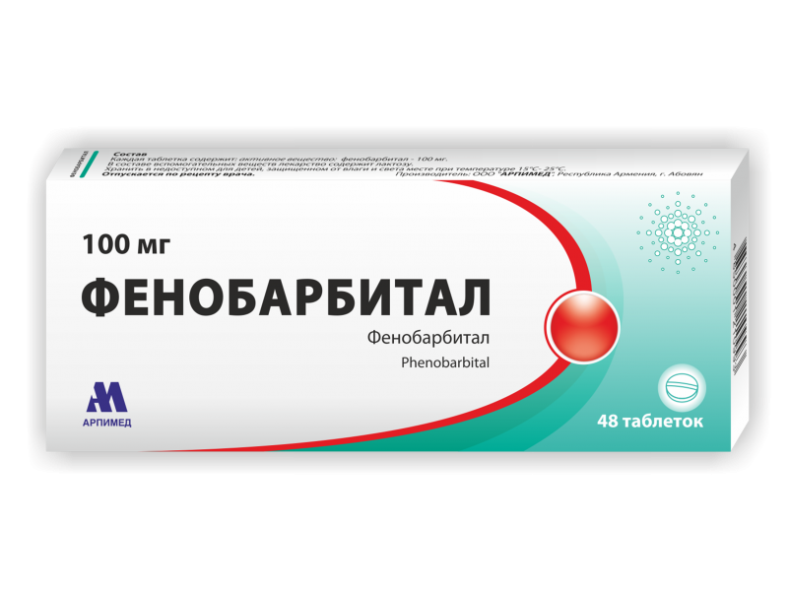

Реладорм — снотворное средство.
Состав : 1 табл.содержит 0,01 диазепама и 0,1 циклобарбитала кальция №10.
Комбинированный препарат, оказывает седативное, снотворное, анксиолитическое, противосудорожное, центральное миорелаксирующее действие.
Циклобарбитал - снотворное средство из группы барбитуровой кислоты со средней продолжительностью действия, вызывает седативный эффект.
Диазепам - анксиолитическое средство (транквилизатор) бензодиазепинового ряда,
Показания: бессонница, в т.ч. на фоне эмоциональных нарушений: затруднение засыпания, кратковременный и неглубокий сон.
Режим дозирования: индивидуальный, с учетом реакции больного на препарат. В качестве снотворного лекарственного средства - по 1/2-1 таб. за 1 ч до сна; в качестве седативного - по 1/4-1/2 табл. 1-2 раза/сут.
Вып.: табл. №10
Отпуск из аптек: список III ПП №681 (рец. 148-1/у-88)


Бензодиазепины
Используются шире, чем производные барбитуровой кислоты. Бензодиазепины способствуют наступлению сна, увеличивают его продолжительность. Все бензодиазепины обладают снотворной, седативной, анксиолитической, противосудорожной и миорелаксантной активностью.
В качестве снотворного средства зарегистрирован нитразепам, др.препараты — как анксиолитики (транквилизаторы).

Препараты:
МНН | ТН | Продолжит.действия
Нитразепам | Нитразепам | Длит.
Алпразолам | Алпразолам, Золомакс | Длит.
Бромдигидрохлорфенилбензодиазепин | Феназепам, Транквизепам, Фезанеф, Фезипам | Сред.
Диазепам | Реланиум, Седуксен, Сибазон | Длит.
Лоразепам | Лорафен | Длит.
Медазепам | Мезапам | Длит.
Оксазепам | Нозепам, Тазепам | Корот.
Хлордиазепоксид | Элениум | Длит.

По сравнению с барбитуратами они меньше нарушают структуру физиологического сна, к ним медленнее развивается толерантности, менее опасны при передозировке (большая широта терапевтического действия), в адекватных терапевтических дозах – легкое пробуждение, не индуцируют ферменты (цитохромы-Р-450) печени.
Побочные эффекты:
- лекарственная зависимость - в основном психическая
- последействие (при приеме препаратов длительного действия) — вялость, разбитость, нарушение психомоторных реакций, внимания на следующий день после приема;
- антероградная амнезия; Антероградная амнезия представляет собой расстройство, страдая которым, человек не может последовательно воспроизводить цепочку событий после произошедших нарушений памяти. Больной не помнит о событиях, происходивших в период наиболее интенсивного действия активного вещества. При этом поведение больных не меняется.
- подавление либидо, потенции;
- потенцирование действия средств, угнетающих ЦНС и алкоголя
- синдром «отмены».
Способ применения: 2,5 -5 мг за 30 мин.до сна.
Отпуск из аптек: список III ПП №681 (рец. 148-1/у-88)

Средства разного химического строения
В последние годы созданы новые снотворные препараты, не относящиеся по химической структуре к бензодиазепинам, но имеющие большое сродство к бензодиазепиновым рецепторам — так называемые ZZZ- препараты — зопиклон, золпидем, залеплон.
Они имеют разное химическое строение:
Имидазопиридины (золпидем)
Пиразоло-пиримидины (залеплон)
Циклопирролоны (зопиклон).
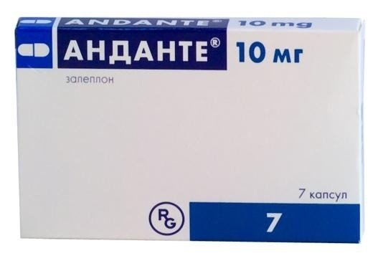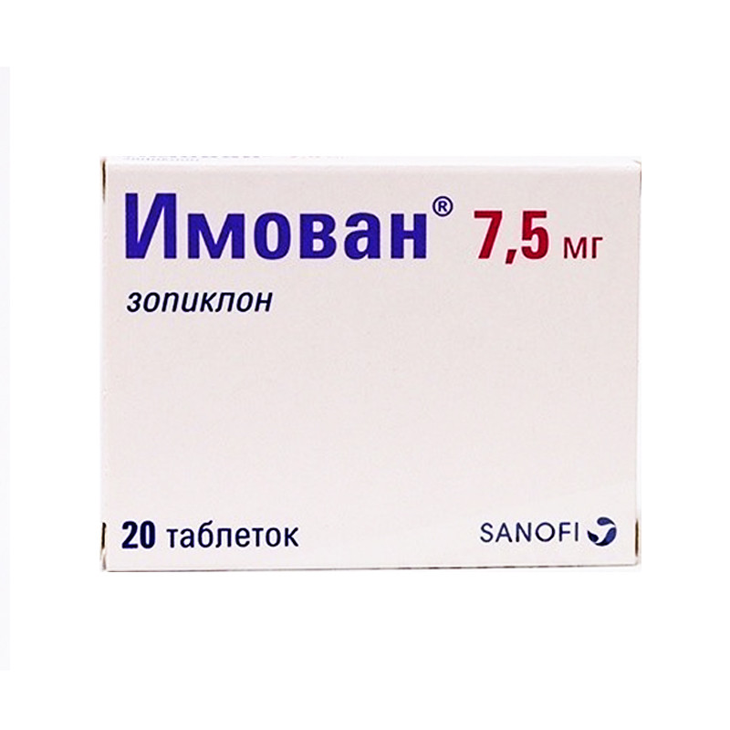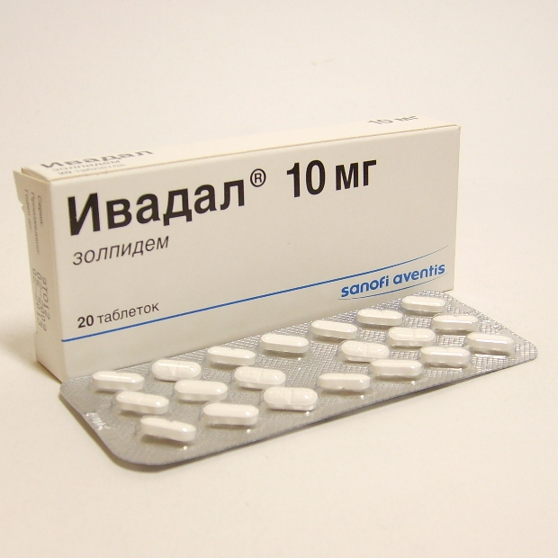
В отличие от бензодиазепинов препараты этой группы связываются только с центральными рецепторами и не обладают сродством к периферическим бензодиазепиновым рецепторам. Механизм действия этих ЛС отличается от бензодиазепинов.

Механизмы действия ZZZ-препаратов.
Особенности строения ГАМК-А-рецептора
ГАМК-А-рецептор представляет собой комплекс, состоящий из субъединиц — α,β,γ,δ,ε,π,θ. Каждая субъединица имеет несколько различных подтипов (α1, α2 и т.д.).
Бензодиазепиновый рецептор находится в γ2-субъединице. Установлено несколько подтипов бензодиазепиновых рецпторов — ω1, ω2, ω3.

Механизм действия:
Золпидем (Гипноген, Ивадал, Санвал)
Залеплон (Анданте)
селективно взаимодействуют ω1 — бензодиазепиновыми рецепторами, активация которых вызывает снотворный эффект.
Механизм действия: Зопиклон (Имован, Релаксон, Сомнол)
непосредственно связывается с макромолекулярным хлорионным комплексом, регулируемым ГАМК. Увеличивает поток поступающих ионов Cl⁻ внутрь клетки и вызывает гиперполяризацию (увеличение состояния покоя) мембран и тем самым тормозит нейрональную передачу импульса.
Фармакологические эффекты ZZZ-препаратов: имеют выраженный седативный и снотворный эффекты и в меньшей степени оказывают миорелаксирующее, анксиолитическое и противосудорожное действие.
Уменьшают латентный период сна.
Латентный период сна - интервал между выключением света и моментом засыпания. Хотя некоторые люди засыпают уже через несколько минут, в большинстве случаев этот период занимает 15-30 мин.
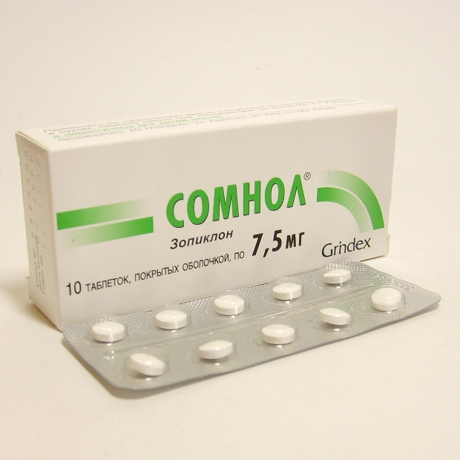
Золпидем, зопиклон
облегчают засыпание, уменьшают количество ночных пробуждений, не изменяют структуру сна (при непродолжительном применении).
Показания к применению: ситуационные или длительные расстройства сна, затруднение засыпания, ночные и ранние пробуждения.

Золпидем (Гипноген, Ивадал, Санвал): Способ применения и дозы: однократно, перед сном (уже лежа в постели). Для пациентов старше 65 лет дозу сокращают -1/2 таблетки. Курс не более 4-х недель, при ситуационной бессоннице -2-5 дней.
Побочное действие: Спутанность сознания, нарушение памяти, галлюцинации, головокружение, беспокойство, кошмары, сильная головная боль, дневная сонливость. Нарушение зрения, диплопия. При длительном применении -лекарственная зависимость.
Форма вып. Табл. 5 и 10 мг
Отпуск из аптек: список 111 ПП №681 (рец. 148-1/у-88)

Зопиклон (Имован, Релаксон, Сомнол)

Привыкание к снотворному действию препарата отсутствует в течение длительного периода лечения, вплоть до 17 недель.
Режим дозирования
Лечение следует проводить по возможности кратковременно и не более 4 недель. Увеличение срока лечения возможно после повторной оценки состояния пациента врачом.
Рекомендуемая доза для взрослых - 7.5 мг за 15-30 минут до сна. Не следует превышать указанную дозу.
Побочные эффекты: у отдельных больных зопиклон может вызывать ощущение горечи или сухости во рту (часто). Возможны: головокружение, головная боль, остаточная сонливость после пробуждения.
Форма вып. Табл. По 7,5 мг.
Отпуск из аптек: С/д ПП №964 ((рец. 148-1/у-88).

Залеплон (Анданте)
Способствует высвобождению мелатонина.
Имеет наименьший, по сравнению с другими снотворными средствами, период полувыведения Т1/2 — 1 час.
При применении в течение 2-4 недель не вызывает фармакологической толерантности.
Показания
— тяжелые формы нарушения сна (затруднение засыпания), приводящие к чрезмерной усталости, затрудняющие повседневную активность и снижающие работоспособность
Режим дозирования
Продолжительность терапии не должна превышать 2 недели.
Препарат следует принимать внутрь непосредственно перед отходом ко сну, через 2 ч после приема пищи или после того, как пациент почувствует, что не может заснуть.
Максимальная суточная доза для взрослых - 10 мг (пациента необходимо предупредить о вреде приема повторной дозы в течение одной ночи). Пациентам пожилого возраста препарат назначают в дозе 5 мг (из-за большей чувствительности к снотворным).
Отпуск из аптек: по рецепту.
Противопоказания:
-острая и/или тяжелая дыхательная недостаточность;
-синдром апноэ (остановка дыхательных движений) во сне;
-тяжелая острая или хроническая печеночная недостаточность;
-возраст до 18 лет;
-беременность и лактация.

Эффект последействия снотворных лекарств — продолжение эффекта снотворных, принятых в обычное время перед сном, до полудня следующего дня. Часто пациенты испытывают сонливость, но даже в ее отсутствие нарушаются психомоторные реакции: удлиняется время их выполнения, отмечается невнимательность. Пациенты, получившие травмы или иной ущерб вследствие несчастного случая на следующий день после приема снотворного, о последействии которого они не были предупреждены врачом или фармацевтом, вправе требовать компенсацию со стороны последних.

Блокаторы Н1-гистаминовых рецепторов
Дифенгидрамин — торг. Димедрол табл. 50 мг.
В качестве снотворного средства - по 50 мг перед сном.
Отпуск из аптек: по рецепту.
Доксиламин — Донормил табл. 15 мг №30; Валокордин-Доксиламин капли д/вн. 2,5%-20мл и 50мл
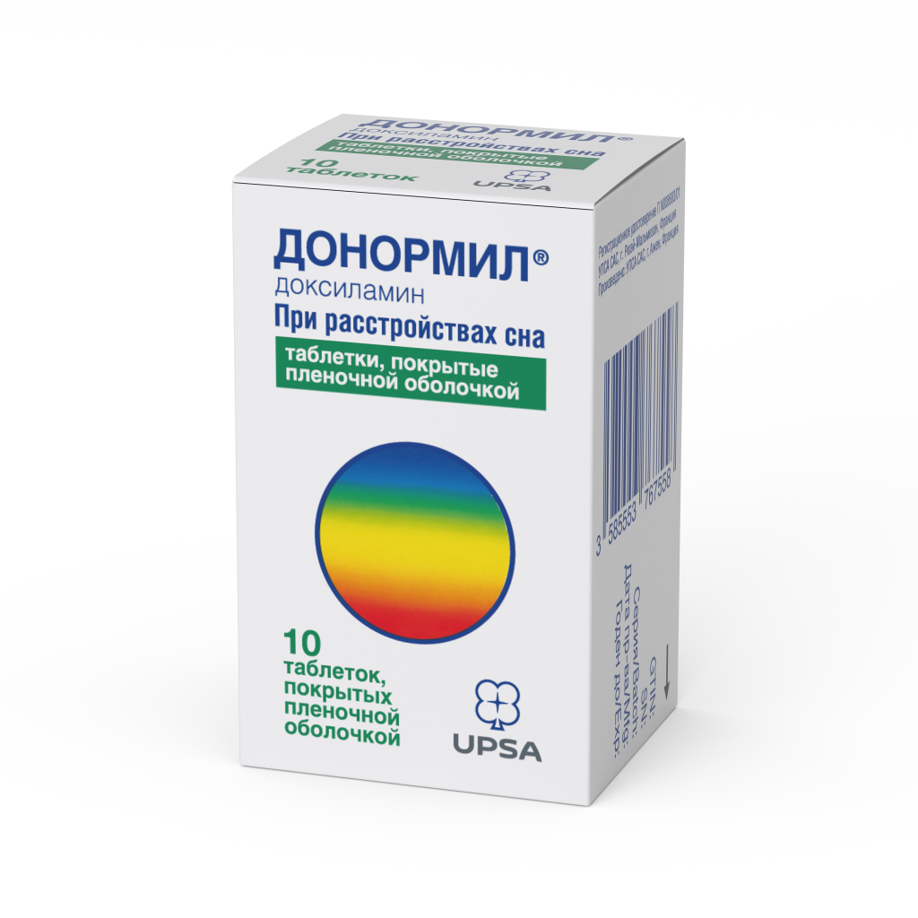
Механизм действия: снотворный эффект связан с блокадой гистамина — одного из ведущих медиаторов бодрствования. Доксиламин блокирует Н1-гистаминовые и м-холинорецепторы. Оказывает снотворное, седативное, м-холиноблокирующее действие. Сокращает время засыпания, повышает длительность и качество сна, при этом не изменяет фазы сна. Длительность действия -6-8 часов.
Показания – преходящие нарушения сна.
Особенность: может применяться у беременных женщин на протяжении всего периода беременности. В случае назначения данного препарата на поздних сроках беременности, следует принимать во внимание атропиноподобные и седативные свойства доксиламина при наблюдении за состоянием новорожденного.
В связи с возможностью развития седативного или возбуждающего эффекта у ребенка при применении препарата — противопоказан при лактации.
Побочные действия:
имеет эффект последействия из-за большого периода полувыведения (около 10 часов).
Побочные эффекты связаны с центральным и периферическим гистаминоблокирующим, а также м-холинолитическим действием (сухость во рту, нарушение аккомодации, запоры, задержка мочеиспускания, седация).
Противопоказания:
-закрытоугольная глаукома
-заболевания уретры и предстательной железы, сопровождающиеся нарушением оттока мочи;
-детский и подростковый возраст до 15 лет.
Способ применения и дозы: от ½ до 1 таблетки в день. Принимать за 15 мин до сна.
Отпуск из аптек: по рецепту.

Мелатонин — торг. Мелаксен табл. 3 мг №12 и №24, Циркадин табл. пролонг. 2 мг №21
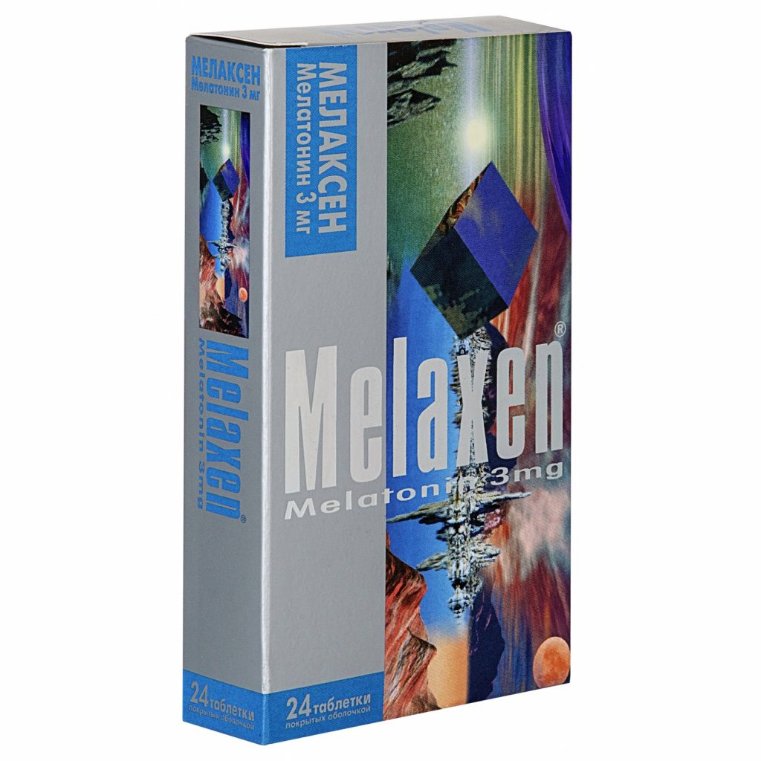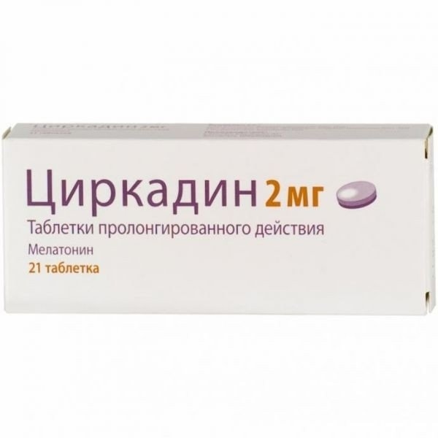
Механизм действия:
Мелатонин является синтетическим аналогом гормона, вырабатываемого эпифизом, и по химической структуре близок к серотонину. В физиологических условиях секреция мелатонина повышается вскоре после наступления темного времени суток, достигает максимальных значений в 2-4 ч ночи и снижается в течение второй половины ночи. Нормализует циркадные (околосуточны, круглосуточные -(от лат. circa — около, кругом и лат. dies — день) ) ритмы.
Циркадные сутки - циклические колебания интенсивности различных биологических процессов, связанные со сменой дня и ночи.
Регулирует цикл сон-бодрствование. Способствует нормализации ночного сна (ускоряет засыпание, улучшает качество сна, снижает число ночных пробуждений, улучшает самочувствие после утреннего пробуждения, не вызывает ощущение вялости, разбитости, усталости при пробуждении. Сновидения становятся более яркими и эмоциональными. Адаптирует организм к быстрой смене часовых поясов, снижает стрессовые реакции. Не вызывает привыкания и зависимости.
Способ применения и дозы:
Мелаксен - взрослым по 1/2-1 таблетке за 30-40 минут перед сном один раз в день. Как адаптоген при смене часовых поясов: за 1 день до перелета и в последующие 2-5 дней по 1 табл. За 30-40 мин. до сна. Максимальная суточная доза до 2 табл.в день.
Циркадин- внутрь, по 2 мг 1 раз/сут, после приема пищи, вечером, за 1-2 ч перед сном.
Таблетки следует проглатывать целиком для поддержки замедленного высвобождения. Не следует разламывать или жевать таблетку для облегчения процесса проглатывания.
Курс лечения может составлять до 13 недель.
Отпуск из аптек: мелаксен — без рецепта, циркадин - по рецепту.

В зависимости от причин нарушения сна, в качестве снотворных средств возможно применение седативных средств, по в больших дозах.

Персен капс. №40
Седативное средство растительного происхождения.
Состав:
экст. Валерианы сухой 0,05
экст.мелиссы сухой 0,025
экст.мяты пречной сух. 0,025
Ф-лог.св-ва: обл. успокаивающим и спазмолитическим действием.
Показания- повышенная нервная возбудимость, бессонница, раздражительность.
Способ применения и дозы: взрослым и подросткам старше 12 лет: при бессоннице -2-3 табл.за30-60 мин. перед сном. При прекращении лечения синдром отмены не возникает.
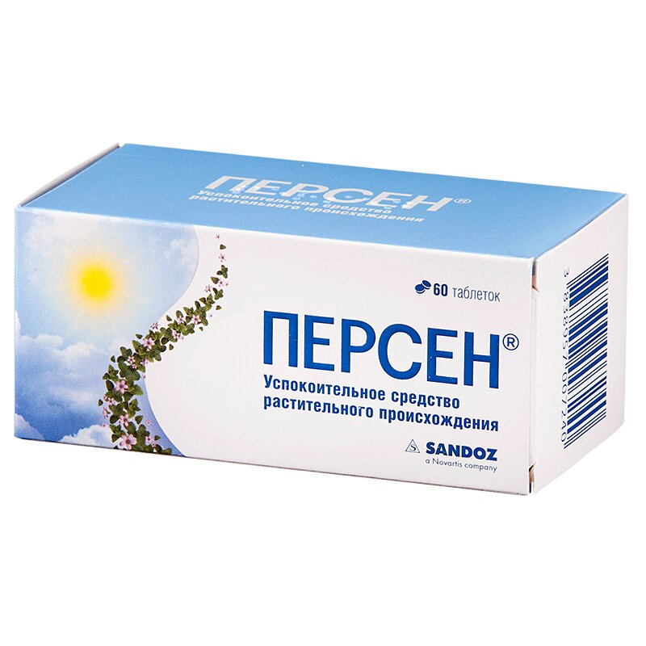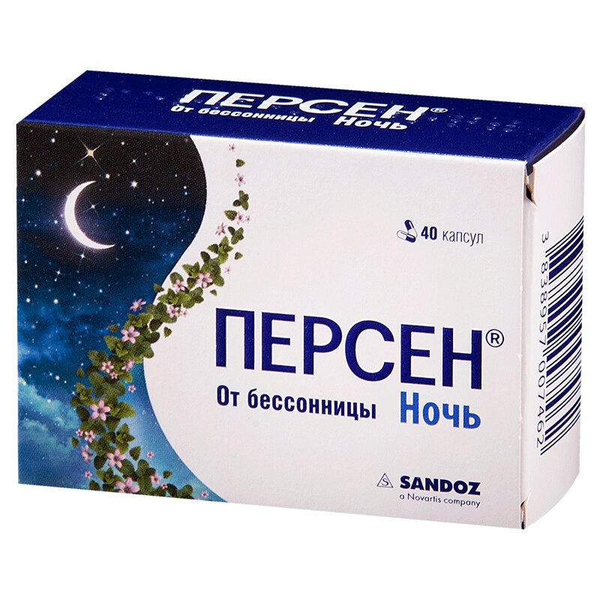
Персен Ночь капс. №20
Состав: экстракт корневищ с корнями валерианы (сухой) 125 мг
экстракт листьев мелиссы лекарственной (сухой) 25 мг
экстракт листьев мяты перечной (сухой) 25 мг
Режим дозирования:
Взрослым и детям старше 12 лет при бессоннице назначают по 1-2 капс. за 1 ч перед сном. Курс лечения составляет 2-4 недели. Не следует применять препарат непрерывно более 1.5-2 месяцев.
Лотосоник табл. №10 и №20
Состав: Густой экстракт из смеси лекарственного растительного сырья:
диоскореи корневища, лотоса орехоносного семена, лотоса орехоносного зародыши, туи восточной семена, финика китайского семена, шелковицы листья, эритрины листьев, эуфории лонганы плоды.
Фармакологическое действие: Комбинированный препарат растительного происхождения, оказывает седативное, снотворное действие, обладает анксиолитической и антистрессовой активностью.
Показания: при повышенной возбудимости, раздражительности, лабильности настроения, непосредственно при эмоциональных и физических травмах, при состоянии постоянного психического напряжения, переутомляемости (т.н. «синдром менеджера»), при бессоннице (легкие формы).
Режим дозирования: Взрослым внутрь по 1 таблетке 2 раза в день; при бессоннице — за 1 час до сна по 1 таблетке. Курс лечения 30 дней. При необходимости возможно проведение повторного курса лечения по рекомендации врача. С 18 лет.
Отпуск из аптек: без рецепта.
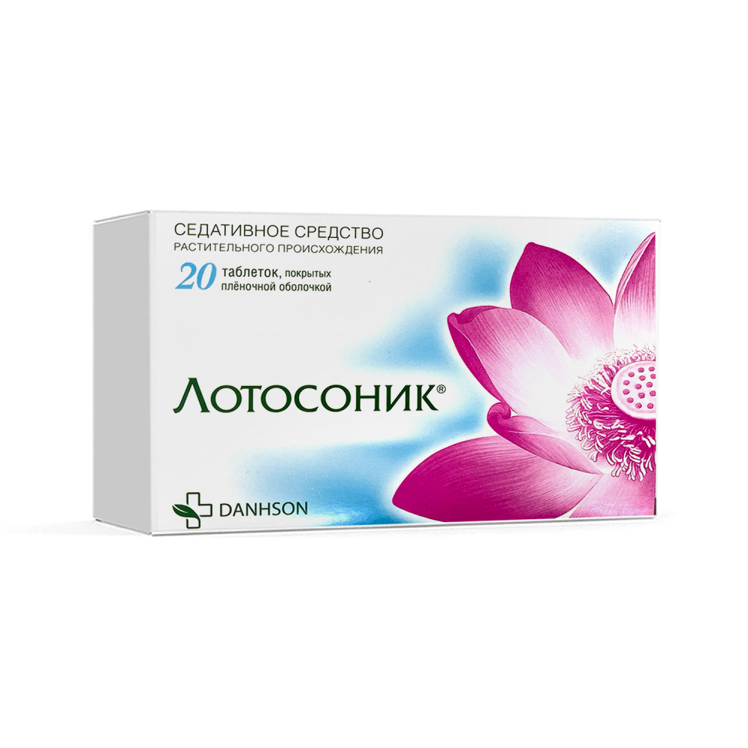

Производные ГАМК.
Фенибут таблетки по 0,25 №20, ноотропное средство, представляет собой гамма-амино-бета-фенилмасляной кислоты гидрохлорид. Облегчает GABA-опосредованную передачу нервных импульсов в ЦНС (прямое воздействие на GABA-рецепторы), оказывает также транквилизирующее, психостимулирующее, антиагрегантное и антиоксидантное действие.
Улучшает функциональное состояние мозга за счет нормализации метаболизма тканей и влияния на мозговое кровообращение (увеличивает объемную и линейную скорость мозгового кровотока, уменьшает тонус сосудов мозга, улучшает микроциркуляцию, оказывает антиагрегантное действие). Способствует снижению или исчезновению чувства тревоги, напряженности, беспокойства и страха, нормализует сон. Применяется как дневное, седативное средство, по 1 таблетке 3 раза в день. Ускоряет засыпание, сокращает число ночных пробуждений, но не влияет на общую структуру сна. Транквилизирующее и противотревожное действие полезно при бессоннице, причиной которой часто является невротические расстройства (страх, тревожность, повышенная возбудимость).
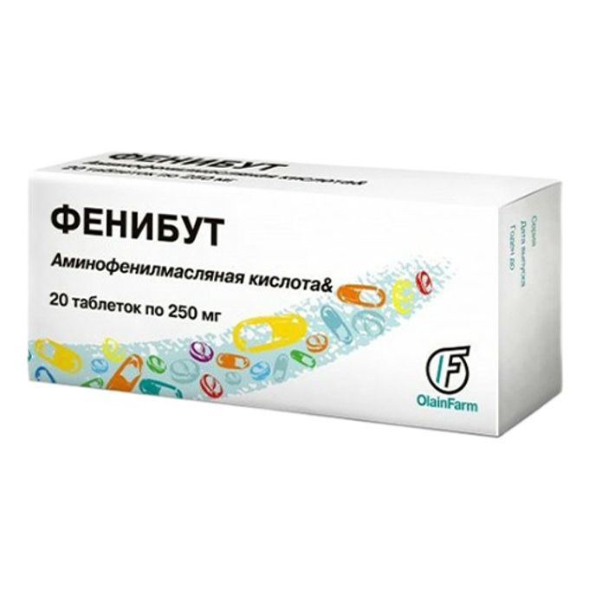 Контрольные вопросы:
1.Какая форма нарушения сна наиболее часто встречается?
2.Какие препараты относятся к группе снотворных средств?
3.Какое снотворное средство разрешено для беременных?
4.К какой фармакологической группе относятся средства, производные бензодиазепина?
5.В чем особенности действия препарата мелаксен?

